Clyp ●
Movies that match your soul.

Documentación del Proyecto

Aplicación iOS · SwiftUI
Autor: Javier Marín
Backend: Render + Azure
Fecha: 17 de junio de 2026
Versión 1.0

Índice
- 1. Resumen ejecutivo
- 2. Descripción del problema
- 3. Justificación del enfoque elegido
- 4. Objetivos
- 5. Público objetivo
- 6. Maquetado inicial propuesto (wireframes)
- 7. Flujo de navegación
- 8. Arquitectura de la aplicación
- 9. Stack tecnológico
- 10. Modelo de datos
- 11. API REST
- 12. Operaciones CRUD
- 13. Sistema de diseño
- 14. Funcionalidades por pantalla
- 15. Persistencia local
- 16. Despliegue
- 17. Conclusiones y trabajo futuro

1. Resumen ejecutivo
Clyp es una aplicación móvil para iOS, desarrollada en SwiftUI, que recomienda películas en función del estado de ánimo (mood) del usuario. En lugar de organizar el catálogo por géneros o popularidad, Clyp parte de una pregunta sencilla —«¿cómo te sientes?»— y propone títulos afines a esa emoción.
La app sigue una arquitectura MVVM estricta, consume una API REST propia (desplegada en Render con base de datos en Azure) y mantiene una caché local para funcionar de forma fluida incluso ante latencia o desconexión. El usuario puede registrarse e iniciar sesión, elegir su mood, recibir recomendaciones, marcar películas como vistas, guardarlas como favoritas, escribir reseñas con valoración, registrar su historial emocional (check-ins) y gestionar el catálogo. En total, la aplicación implementa seis entidades con operaciones CRUD completas y consume ocho tablas de la API.

2. Descripción del problema
Las plataformas de streaming y los catálogos de cine actuales organizan el contenido principalmente por género, novedad o popularidad. Este modelo obliga al usuario a saber de antemano «qué» quiere ver, cuando en muchas ocasiones la decisión real depende de «cómo» se siente en ese momento: con ganas de reír, de emocionarse, de relajarse o de sentir tensión.

Problemática detectada
- Fatiga de decisión: La elección de película genera fatiga de decisión: demasiadas opciones y filtros poco emocionales.
- Desajuste género–emoción: Los géneros no capturan el estado de ánimo (una comedia puede ser nostálgica y un drama, esperanzador).
- Falta de seguimiento emocional: No existe un registro de cómo se ha sentido el usuario a lo largo del tiempo ni cómo se relaciona con lo que ve.

Propuesta de solución
Clyp invierte el punto de partida: el usuario elige primero su mood y la app filtra el catálogo hacia ese estado emocional. Además, cada selección de mood queda registrada como un check-in, construyendo un historial emocional que el usuario puede consultar y editar.

3. Justificación del enfoque elegido

3.1 El giro: recomendación por estado de ánimo
El elemento diferenciador de Clyp es organizar el descubrimiento de películas alrededor de seis estados de ánimo —Happy, Sad, Excited, Romantic, Tense y Nostalgic— en vez de por género. Este giro responde directamente a la problemática: reduce la fatiga de decisión (seis opciones claras frente a decenas de filtros) y conecta la recomendación con la motivación real del usuario. Cada mood tiene una identidad visual propia (color e icono) que hace la elección inmediata e intuitiva.

3.2 Por qué SwiftUI + MVVM + Observation
- SwiftUI: framework declarativo nativo de Apple; menos código, vistas reactivas y previews en vivo.
- MVVM: separa la presentación (Views) de la lógica y el estado (ViewModels), facilitando el mantenimiento y las pruebas.
- Observation: el framework Observation de iOS 17 (@Observable) ofrece reactividad granular y eficiente, superando al patrón clásico ObservableObject.

3.3 Por qué API REST + caché local
La lógica de datos vive en un backend REST para que la información persista y sea compartida entre instalaciones. Sobre ella, una capa de caché local (LocalStorageService + RemoteSync) aporta respuesta inmediata en la interfaz (escritura optimista) y tolerancia a fallos de red —relevante por el «cold start» del plan gratuito de Render—. Este patrón unifica todas las operaciones de la app y permite que las funciones sigan respondiendo aunque la red falle.

4. Objetivos

Objetivo general
Desarrollar una aplicación iOS que recomiende películas según el estado de ánimo del usuario, con una experiencia de uso fluida, una identidad visual propia y una arquitectura mantenible respaldada por una API REST.

Objetivos específicos
- Implementar autenticación (registro e inicio de sesión) contra la API.
- Ofrecer descubrimiento de películas a partir de seis estados de ánimo.
- Permitir marcar películas como vistas y favoritas, y escribir reseñas con valoración.
- Registrar y gestionar el historial de check-ins de ánimo.
- Proveer operaciones CRUD completas sobre seis entidades del dominio.
- Mantener un sistema de diseño coherente y reutilizable en toda la app.

5. Público objetivo
Personas aficionadas al cine que valoran una forma de descubrimiento más personal y emocional. El perfil tipo es un usuario de iPhone (iOS 17 o superior) que consume contenido audiovisual con frecuencia y que busca decidir qué ver de manera rápida, sin navegar por largos catálogos.
Aspecto | Definición
Plataforma | iPhone · iOS 17+
Edad estimada | 18–45 años
Necesidad | Decidir qué ver según el ánimo, sin fatiga de decisión
Contexto de uso | Ratos de ocio, antes de ver una película en casa

6. Maquetado inicial propuesto (wireframes)
Los siguientes wireframes representan el maquetado inicial de las pantallas principales de Clyp, ya aplicando la paleta de color y los componentes del sistema de diseño. Sirven como referencia visual de la propuesta antes y durante la implementación.

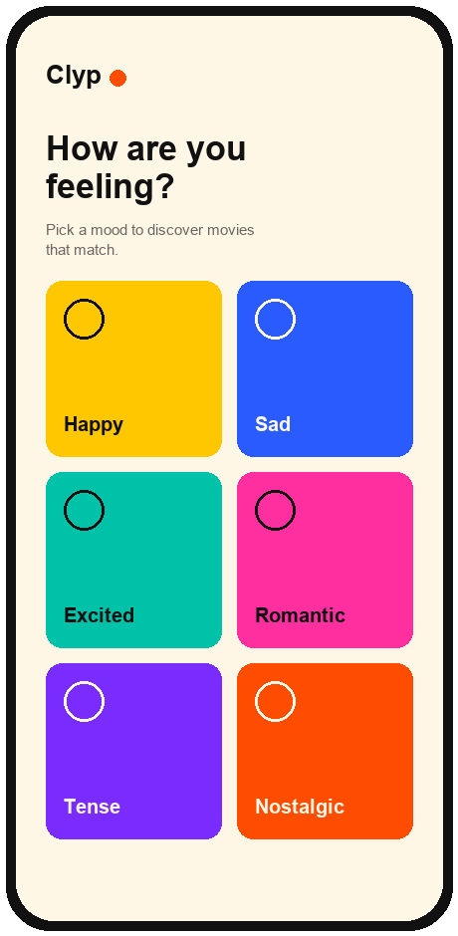
Discover — selección de estado de ánimo (pantalla de entrada).

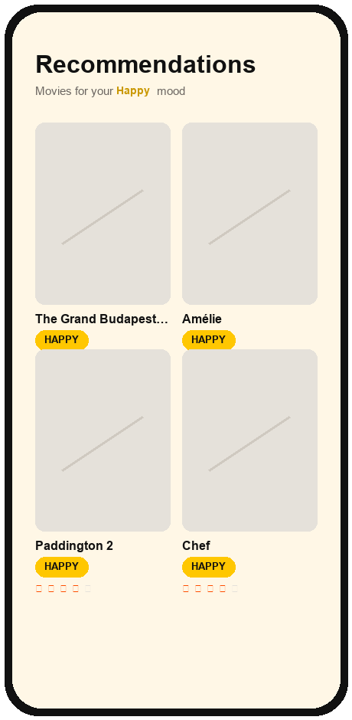
Recommendations — películas filtradas por el mood elegido.

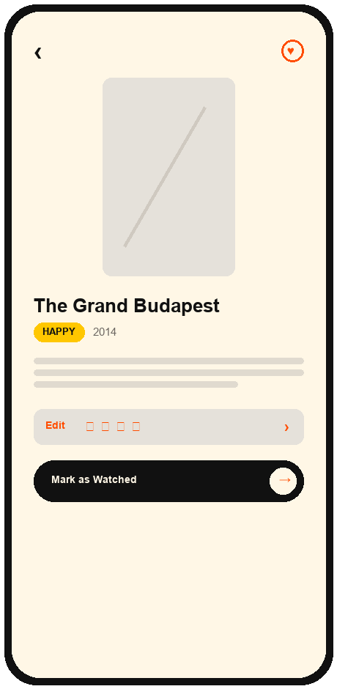
Movie Detail — ficha de película con valoración y acción principal.

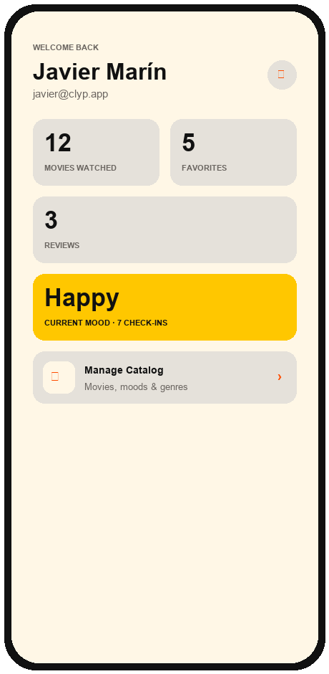
Profile — estadísticas del usuario y acceso a la gestión de catálogo.

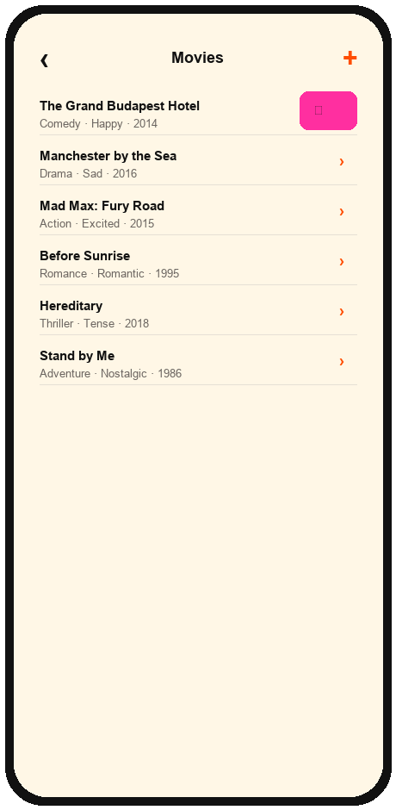
Manage Catalog — CRUD del catálogo (lista de películas con edición y borrado).

7. Flujo de navegación
La navegación es jerárquica, basada en NavigationStack (uno por pestaña). El arranque sigue una máquina de estados: Splash → autenticación → app principal.
SplashView → LoginView ⇄ RegisterView → MainTabView

Pestañas principales (BottomNav)
Pestaña | Pantalla raíz | Navega a
Discover | DiscoverView | RecommendationsView → MovieDetailView
My List | MyListView | MovieDetailView (favoritas y vistas)
Profile | ProfileView | Watched / Favorites / Reviews / Mood History / Edit Profile / Manage Catalog

Hojas modales (.sheet)
- ReviewSheet — valoración rápida con estrellas.
- MovieReviewView — reseña escrita (crear / editar / borrar).
- MoodCheckinEditSheet — crear o editar un check-in de ánimo.
- ProfileEditView — editar cuenta y preferencias.
- Formularios de catálogo — crear / editar Movie, Mood y Genre.

8. Arquitectura de la aplicación
Clyp aplica MVVM estricto con una capa de servicios para el acceso a datos. Las vistas no contienen lógica de negocio: delegan en ViewModels y servicios.
Capa | Responsabilidad | Ejemplos
Models | Estructuras de datos Codable | Movie, Mood, Genre, User, Review…
Views | Interfaz declarativa (SwiftUI) | DiscoverView, MovieDetailView…
ViewModels | Estado y lógica de presentación | AuthViewModel, CatalogViewModel…
Services | Red, persistencia y orquestación | APIService, RemoteSync, AppData, LocalStorageService
Components | UI reutilizable | MovieCard, MoodChip, PrimaryCTAButton…
Resources | Tokens del sistema de diseño | AppColors, AppTypography, AppSpacing…

Estructura de carpetas
Clyp/
├── Models/
├── Views/ (incluye Views/Catalog/)
├── ViewModels/
├── Services/
├── Components/
├── Resources/
├── Extensions/
└── Utilities/

9. Stack tecnológico
Ámbito | Tecnología
Lenguaje | Swift 6
UI | SwiftUI (iOS 17+)
Arquitectura | MVVM + Observation (@Observable)
Red | URLSession + async/await + Codable
Concurrencia | actor (APIService), @MainActor
Persistencia local | UserDefaults (LocalStorageService)
Backend | API REST (Render)
Base de datos | Azure

10. Modelo de datos
El dominio se compone de ocho entidades. El catálogo (Mood, Genre, Movie) es compartido; el resto pertenece a cada usuario.
Entidad | Campos principales | Relaciones
User | id_user, name, email, password* | 1—N con checkins, watched, favorites, reviews
Mood | id_mood, name, description | 1—N con Movie y MoodCheckin
Genre | id_genre, name | 1—N con Movie
Movie | id_movie, title, description, year, image_url, id_genre, id_mood | N—1 con Mood y Genre
MoodCheckin | id_checkin, id_user, id_mood, checkin_time | N—1 con User y Mood
WatchedMovie | id, id_user, id_movie, watched_at | N—1 con User y Movie
Favorite | id_favorite, id_user, id_movie, favorited_at | N—1 con User y Movie
Review | id_review, id_user, id_movie, text, rating, created_at | N—1 con User y Movie
* El campo password solo se envía en el registro; la API nunca lo devuelve.

11. API REST
Base URL: https://api-clyp.onrender.com/api (Render, con base de datos en Azure). La app consume 8 tablas, superando el mínimo de 6 requerido.

Endpoints por entidad
Entidad | GET | POST | PUT | DELETE
User | getAll | save, login | update | delete/{id}
Mood | getAll | save | update | delete/{id}
Genre | getAll | save | update | delete/{id}
Movie | getAll | save | update | delete/{id}
Checkin | getAll, getByUser | save | update | delete/{id}
Watched | getAll, getByUser | save | — | deleteByUserAndMovie
Favorite | getByUser | save | — | deleteByUserAndMovie
Review | getByUser, getByUserAndMovie | save | update | delete/{id}
Nota: los verbos update/delete de catálogo (Mood, Movie, Genre) están integrados en el cliente iOS y documentados para el backend; mientras se publican, la app aplica la operación en la caché local de forma optimista.

12. Operaciones CRUD
La aplicación implementa seis entidades con CRUD completo (Crear, Leer, Actualizar, Borrar), además de dos entidades con ciclo Crear/Leer/Borrar (Favorite y Watched, en las que «actualizar» no tiene sentido semántico).
Entidad | Create | Read | Update | Delete | Dónde
User | ✔ | ✔ | ✔ | ✔ | Registro / Login / Editar perfil
Review | ✔ | ✔ | ✔ | ✔ | MovieReviewView / ReviewsListView
MoodCheckin | ✔ | ✔ | ✔ | ✔ | Mood History / EditSheet
Movie | ✔ | ✔ | ✔ | ✔ | Manage Catalog → Movies
Mood | ✔ | ✔ | ✔ | ✔ | Manage Catalog → Moods
Genre | ✔ | ✔ | ✔ | ✔ | Manage Catalog → Genres
Favorite | ✔ | ✔ | — | ✔ | Movie Detail / Favorites
Watched | ✔ | ✔ | — | ✔ | Movie Detail / Watched

13. Sistema de diseño
El sistema de diseño es la única fuente de verdad de la interfaz. No se inventan colores, tipografías, espaciados ni componentes fuera de lo definido aquí.

13.1 Paleta de colores
 | Token | HEX | Uso
 | cream | #FFF7E6 | Fondo principal de la app
 | ink | #111111 | Texto principal y botón primario
 | clypOrange | #FF4D00 | Color de marca y acentos / CTA
 | silverScreen | #E5E1DA | Superficies, tarjetas, campos
 | sunbeam | #FFC700 | Mood: Happy
 | indigoFrame | #2A5BFF | Mood: Sad
 | euphoria | #00C2A8 | Mood: Excited
 | heartbeat | #FF2FA0 | Mood: Romantic / destructivo
 | voltPurple | #7A2CFF | Mood: Tense

13.2 Tipografía
Familia del sistema (San Francisco). Jerarquía basada en pesos fuertes (black/heavy) para los títulos, dándole a la marca un carácter editorial y rotundo.
Estilo | Tamaño (pt) | Peso | Uso
displayXL | 42 | black | Cifras de estadísticas
displayLG | 38 | black | Títulos de pantalla
displayMD | 28 | heavy | Encabezados de sección
displaySM | 20 | heavy | Títulos de tarjeta
body | 15 | regular | Texto general
bodySM | 13 | regular | Texto secundario
label | 14 | bold | Botones y etiquetas
eyebrow | 11 | bold (mayúsculas) | Antetítulos
chip / nav | 10 | bold (mayúsculas) | Chips y barra inferior

13.3 Espaciado y radios
Token | Valor |  | Token | Valor
xs | 4 |  | Radius sm | 8
sm | 8 |  | Radius md | 12
md | 12 |  | Radius lg | 16
lg | 16 |  | Radius xl | 24
xl | 20 |  | Radius pill | cápsula
xxl / xxxl | 28 / 40

13.4 Componentes reutilizables
Componente | Descripción
LogoView | Marca «Clyp» con punto naranja
PrimaryCTAButton | Botón principal: cápsula ink, texto cream, flecha circular naranja
SecondaryCTAButton | Acción secundaria: cápsula silverScreen
MoodCard | Tarjeta cuadrada con color del mood, icono y nombre
MoodChip | Etiqueta tipo píldora con el color del mood
MovieCard | Póster + título + chip de mood + valoración
PosterView | Póster 2:3 con AsyncImage y placeholder
RatingStars | Fila de estrellas (lectura o selección 1–5)
BottomNav | Barra inferior: Discover · My List · Profile
CatalogRow / CatalogEmptyState | Filas y estados vacíos de la gestión de catálogo

13.5 Estilo y principios
- Estética editorial y cálida: fondo crema, tipografía rotunda, un único acento naranja.
- Color como lenguaje: cada mood se identifica por su color en toda la app.
- Formas suaves: cápsulas y esquinas redondeadas consistentes.
- Jerarquía clara: títulos grandes, texto secundario al 60 % de opacidad.
- Coherencia total: todas las pantallas comparten los mismos tokens y componentes.

13.6 Animaciones
Interacción | Animación
Tap | Escala 0.97
Favoritos | Pop de escala
Listas | Fundido + entrada desde abajo
Pestañas | easeInOut 0.2 s
Feedback háptico | .selection / .success en acciones clave

14. Funcionalidades por pantalla
- Splash / Auth: Pantalla de marca, registro e inicio de sesión con validación de email y contraseña.
- Discover: Selección de mood en una cuadrícula; al elegir uno se registra un check-in y se navega a recomendaciones.
- Recommendations: Películas filtradas por el mood; opción de ocultar las ya vistas.
- Movie Detail: Ficha completa: póster, sinopsis, valoración, reseña, favorito y marcar como vista.
- My List: Carruseles de películas favoritas y vistas.
- Profile: Estadísticas (vistas, favoritas, reseñas, check-ins), mood actual y accesos a listas y gestión.
- Mood History: Historial de check-ins con creación, edición y borrado.
- Manage Catalog: CRUD completo de Movies, Moods y Genres con formularios y borrado con confirmación.
- Edit Profile: Edición de nombre y email, preferencia de ocultar vistas y borrado de cuenta.

15. Persistencia local
La persistencia local se implementa con UserDefaults a través de LocalStorageService, que actúa como caché y respaldo offline. RemoteSync sincroniza esta caché con la API: en lectura trae los datos del usuario; en escritura actualiza la API y refleja el cambio localmente de forma optimista.
Dato almacenado | Uso
Sesión (id, nombre, email) | Render del perfil sin re-consultar (sin password)
Favoritos / vistas | Estado de las películas
Valoraciones y reseñas | Caché de reviews por película
Check-ins de ánimo | Historial emocional
Preferencias | Ocultar películas vistas, URL de API, modo mock

16. Despliegue
El backend está desplegado en Render y la base de datos en Azure. La URL de producción es https://api-clyp.onrender.com/api y puede sobreescribirse en tiempo de ejecución desde el panel de depuración de la app.
- Render: Render (plan gratuito): puede tardar 30–60 s en la primera petición tras inactividad (cold start).
- Azure: Azure: alojamiento de la base de datos relacional con las ocho tablas del dominio.

17. Conclusiones y trabajo futuro
Clyp cumple su objetivo: ofrece un descubrimiento de películas centrado en la emoción, con una arquitectura MVVM mantenible, integración real con una API REST, persistencia local robusta y un sistema de diseño coherente. Implementa seis entidades con CRUD completo y consume ocho tablas, cubriendo y superando los requisitos del proyecto.

Trabajo futuro
- Publicar en el backend los verbos update/delete del catálogo para persistencia total server-side.
- Migrar la persistencia local a SwiftData.
- Añadir recomendaciones personalizadas a partir del historial de check-ins.
- Soporte multi-idioma y modo oscuro.

